Министерство цифрового развития, связи и массовых коммуникаций
Российской Федерации
Ордена Трудового Красного Знамени федеральное государственное бюджетное образовательное учреждение высшего образования
«Московский технический университет связи и информатики»
_____________________________________________________________
Кафедра Математическая кибернетика и информационные технологии

ЛАБОРАТОРНАЯ РАБОТА №6
по дисциплине
Прикладные информационные систем
на тему:
«Создание формы, шаблона и представления для авторизации»

Выполнил:
студент(ка) Салтыков Д.А.
(Ф.И.О.)
группа ЗБСТ2256

Проверил:
Сергеев А.Е.
(Ф.И.О.)

Оценка

Дата

Цель работы:
Освоить создание страниц регистрации и авторизации пользователя в Django-приложении, изучить работу встроенной системы django.contrib.auth, а также получить навыки обработки пользовательских форм, проверки введённых данных и аутентификации пользователя в проекте. Django уже включает встроенную систему аутентификации, которая работает с учётными записями, правами и пользовательскими сессиями.

Задачи:
- Создать шаблон и маршрут для страницы регистрации пользователя.
- Реализовать представление, которое обрабатывает запросы на регистрацию и создаёт нового пользователя.
- Настроить проверку непустых полей и уникальности имени пользователя при регистрации. Проверка данных формы в Django выполняется через механизм валидации форм и методы очистки полей.
- Создать шаблон и маршрут для страницы авторизации пользователя.
- Реализовать представление, которое проверяет логин и пароль и авторизует пользователя в системе. В современной версии Django для этого используются встроенные функции аутентификации и входа пользователя.
- Сверстать страницы регистрации и авторизации в соответствии с макетами лабораторной работы.
- Добавить ссылки на регистрацию и вход в шапку страниц архива и отдельной статьи.
Ход выполнения работы:
В ходе выполнения лабораторной работы в проект были добавлены две новые страницы: страница регистрации и страница авторизации пользователя. Для регистрации была реализована форма ввода имени пользователя, электронной почты и пароля, после чего создано представление, которое принимает введённые данные, проверяет их корректность и создаёт нового пользователя в базе данных. Django предоставляет встроенные формы и представления для работы с аутентификацией, а также стандартные средства валидации форм.

На следующем этапе была реализована страница авторизации. Для этого была создана отдельная форма входа, принимающая имя пользователя и пароль. После отправки формы введённые данные проходят проверку, и при их корректности пользователь авторизуется в системе и получает доступ к функциональности, требующей входа в аккаунт. В методичке эта логика описывается через функции authenticate() и login(), и именно они остаются базовыми средствами авторизации и в современном Django.

forms.py:
class RegisterUserForm(UserCreationForm):
username = forms.CharField(
label="Имя пользователя",
widget=forms.TextInput(
attrs={
"class": "form-input",
"placeholder": "Имя пользователя",
}
),
)
email = forms.EmailField(
label="Email",
required=True,
widget=forms.EmailInput(
attrs={
"class": "form-input",
"placeholder": "Email",
}
),
)
password1 = forms.CharField(
label="Пароль",
widget=forms.PasswordInput(
attrs={
"class": "form-input",
"placeholder": "Пароль",
}
),
)
password2 = forms.CharField(
label="Подтверждение пароля",
widget=forms.PasswordInput(
attrs={
"class": "form-input",
"placeholder": "Повторите пароль",
}
),
)
class Meta:
model = User
fields = ("username", "email", "password1", "password2")
def clean_username(self):
username = self.cleaned_data["username"].strip()
if User.objects.filter(username__iexact=username).exists():
raise forms.ValidationError("Пользователь с таким именем уже существует.")
return username
class LoginUserForm(AuthenticationForm):
username = forms.CharField(
label="Имя пользователя",
widget=forms.TextInput(
attrs={
"class": "form-input",
"placeholder": "Имя пользователя",
}
),
)
password = forms.CharField(
label="Пароль",
widget=forms.PasswordInput(
attrs={
"class": "form-input",
"placeholder": "Пароль",
}
),
)

views.py:
@login_required(login_url="login")
def create_post(request):
if request.method == "POST":
form = ArticleForm(request.POST)
if form.is_valid():
article = form.save(commit=False)
article.author = request.user
article.save()
return redirect("get_article", article_id=article.id)
else:
form = ArticleForm()
return render(request, "articles/create_post.html", {"form": form})
def register_user(request):
if request.user.is_authenticated:
return redirect("archive")
if request.method == "POST":
form = RegisterUserForm(request.POST)
if form.is_valid():
user = form.save()
auth_login(request, user)
return redirect("archive")
else:
form = RegisterUserForm()
return render(request, "articles/register.html", {"form": form})
def login_user(request):
if request.user.is_authenticated:
return redirect("archive")
if request.method == "POST":
form = LoginUserForm(request=request, data=request.POST)
if form.is_valid():
user = form.get_user()
auth_login(request, user)
return redirect("archive")
else:
form = LoginUserForm(request=request)
return render(request, "articles/login.html", {"form": form})
def logout_user(request):
auth_logout(request)
return redirect("archive")

urls.py:
urlpatterns = [
path('admin/', admin.site.urls),
path("", views.archive, name="archive"),
path("article/<int:article_id>/", views.get_article, name="get_article"),
path("article/new", views.create_post, name="create_post"),
path("register/", views.register_user, name="register"),
path("login/", views.login_user, name="login"),
path("logout/", views.logout_user, name="logout"),
]

На заключительном этапе были оформлены шаблоны страниц регистрации и входа, а также обновлены шаблоны архива статей и страницы одной статьи: в шапку были добавлены ссылки на регистрацию и вход, а для авторизованных пользователей — ссылки на создание новой статьи и выход из аккаунта. Благодаря этому система регистрации и авторизации была встроена в уже существующий блог как часть общего пользовательского интерфейса. В Django шаблоны по-прежнему рендерятся через render(), а статические файлы подключаются через {% load static %} и {% static %}. Демонстрация работы представлены на рисунках 1-3.

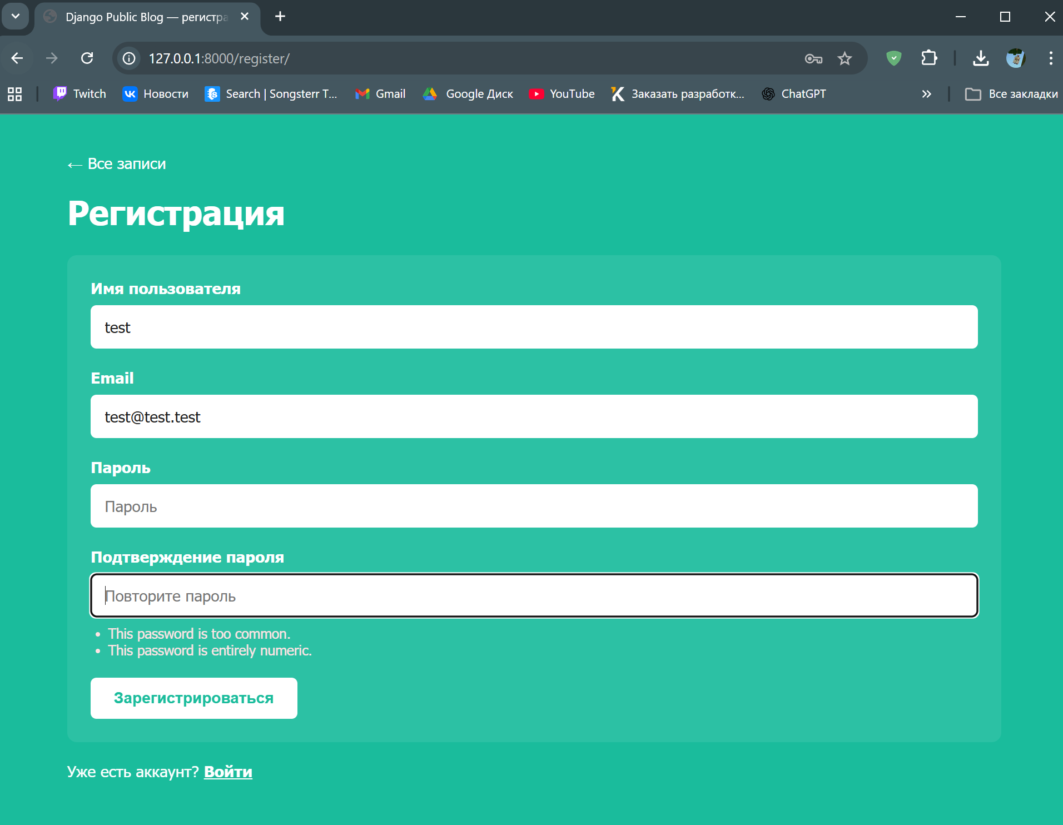
Рисунок 1. Попытка регистрации.

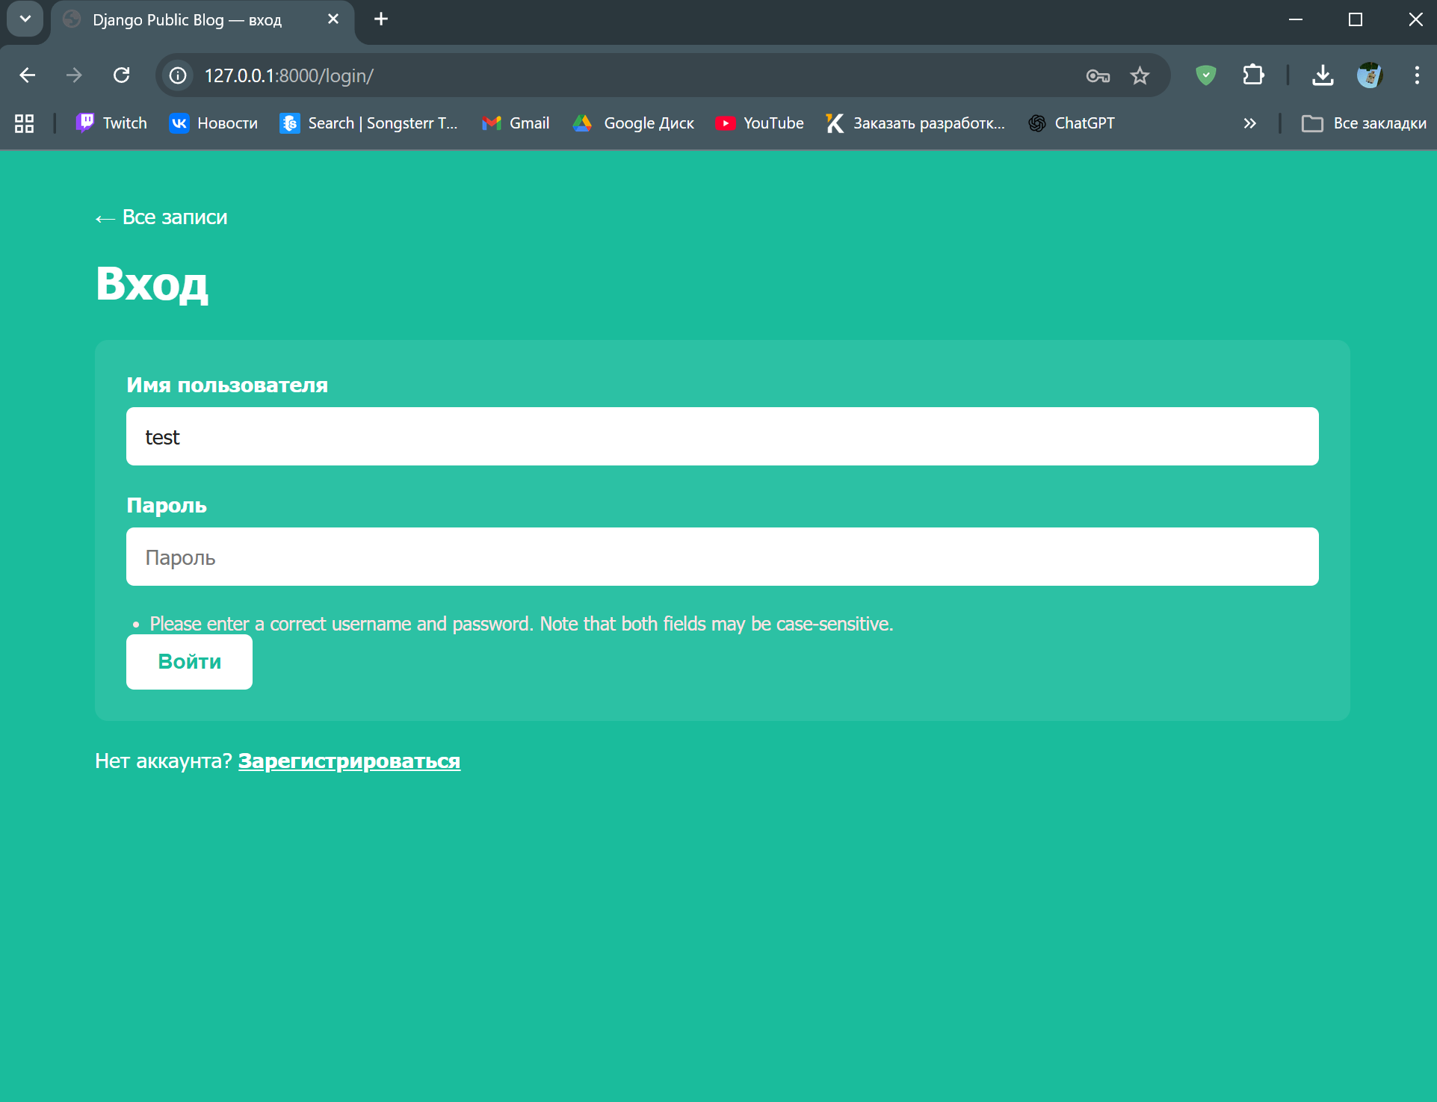
Рисунок 2. Попытка входа.

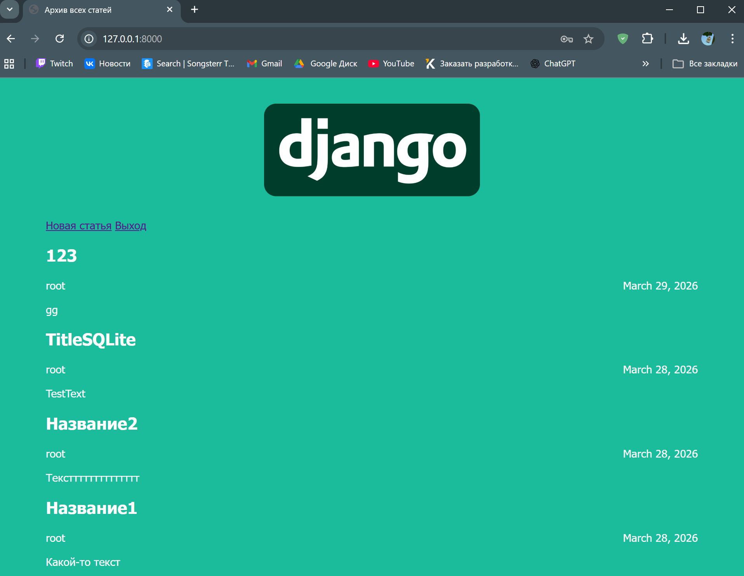
Рисунок 3. Главная страница авторизованного пользователя.

Вывод:
В результате выполнения лабораторной работы были получены навыки создания страниц регистрации и авторизации в Django-приложении. Были освоены обработка форм, проверка пользовательских данных, регистрация новых пользователей, аутентификация существующих аккаунтов и подключение встроенной системы django.contrib.auth к уже созданному проекту. Также была улучшена структура пользовательского интерфейса за счёт добавления ссылок на вход и регистрацию в основные страницы блога.

